**Informe de**

**Reunión Retrospectiva**

**Sprint 0**

**Información de la empresa y proyecto:**

| Empresa / Organización | Min Tic UTP 2022 |
| --- | --- |
| Proyecto | MovieInfo |

**Información de la reunión:**

| Lugar | Reunión vía Meet |
| --- | --- |
| Fecha | Septiembre 13 de 2021 |
| Número de iteración / sprint | Sprint 0 |
| Personas convocadas a la reunión | Andrés Felipe Pizarro.  Gustavo Adolfo Ángel Loaiza  Mauricio Posada Murillo  Juan Alejandro Uribe  Andrés Ricardo Castañeda |
| Personas que asistieron a la reunión | Andrés Felipe Pizarro.  Gustavo Adolfo Ángel Loaiza  Mauricio Posada Murillo  Juan Alejandro Uribe  Andrés Ricardo Castañeda |

**Descripción:**

La reunión se Desarrolló con el fin de definir mejoras y tareas a implementar en el Sprint 1.

| Apellidos, Nombres | Correo electrónico | Rol |
| --- | --- | --- |
| Andrés Felipe Pizarro. | [felipe50@hotmail.com](mailto:felipe50@hotmail.com) | Backend |
| Gustavo Adolfo Ángel Loaiza | gustavoangel745@gmail.com | Estilos |
| Mauricio Posada Murillo | mauricioposadamurillo@gmail.com | Frontend |
| Juan Alejandro Uribe | alejourv77@gmail.com | Diseño |
| Andrés Ricardo Castañeda | andres_50x@hotmail.com | Documentación |

La reunión se realizó el lunes 13 de septiembre a las 7:00 pm

**Formulario de reunión retrospectiva**

| **¿Qué salió bien en la iteración? (aciertos)** | **¿Qué no salió bien en la iteración? (errores)** | **¿Qué mejoras vamos a implementar en la próxima iteración? (recomendaciones de mejora continua)** |
| --- | --- | --- |
| * Diseño Adecuado Inicial Mockups * Creación y Configuración de Repositorio (GitHub) * Creación y Configuración de Azure Devops * Diagramas Iniciales UML Casos de Uso. | * Algunas Dificultades al establecer las Ramas del Repositorio Azure Devops y la subida de los archivos y soportes del proyecto. * Orden y jerarquía en el Azure Devops (Epic, feature, Product Barlock, Task). * Demasiadas Historias de usuarios. | * Mejorar en reducir la cantidad de historias de usuarios por proceso o tareas del proyecto. * Eficiencia en los Procesos * Prever el Buen Funcionamiento del Modelo vista controlador (MVC) y el Login. * Mejorar los diseños de Mockups definitivos para la integración a futuro del frontend y Backend. |

**ANEXOS**

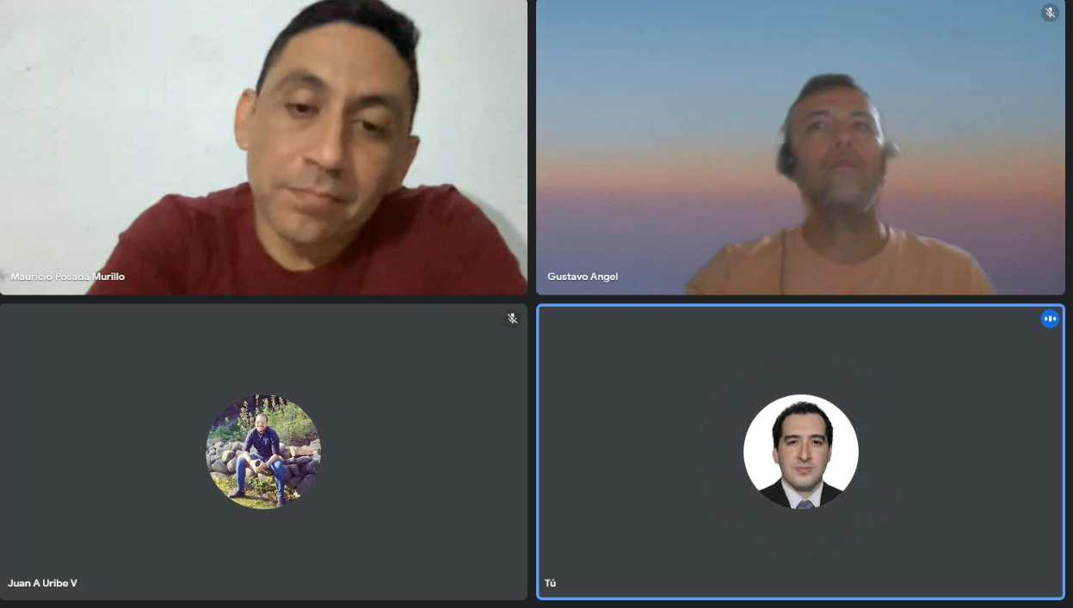

Anexo 1. Evidencia reunión Lunes 13 de septiembre a las 7:00 pm